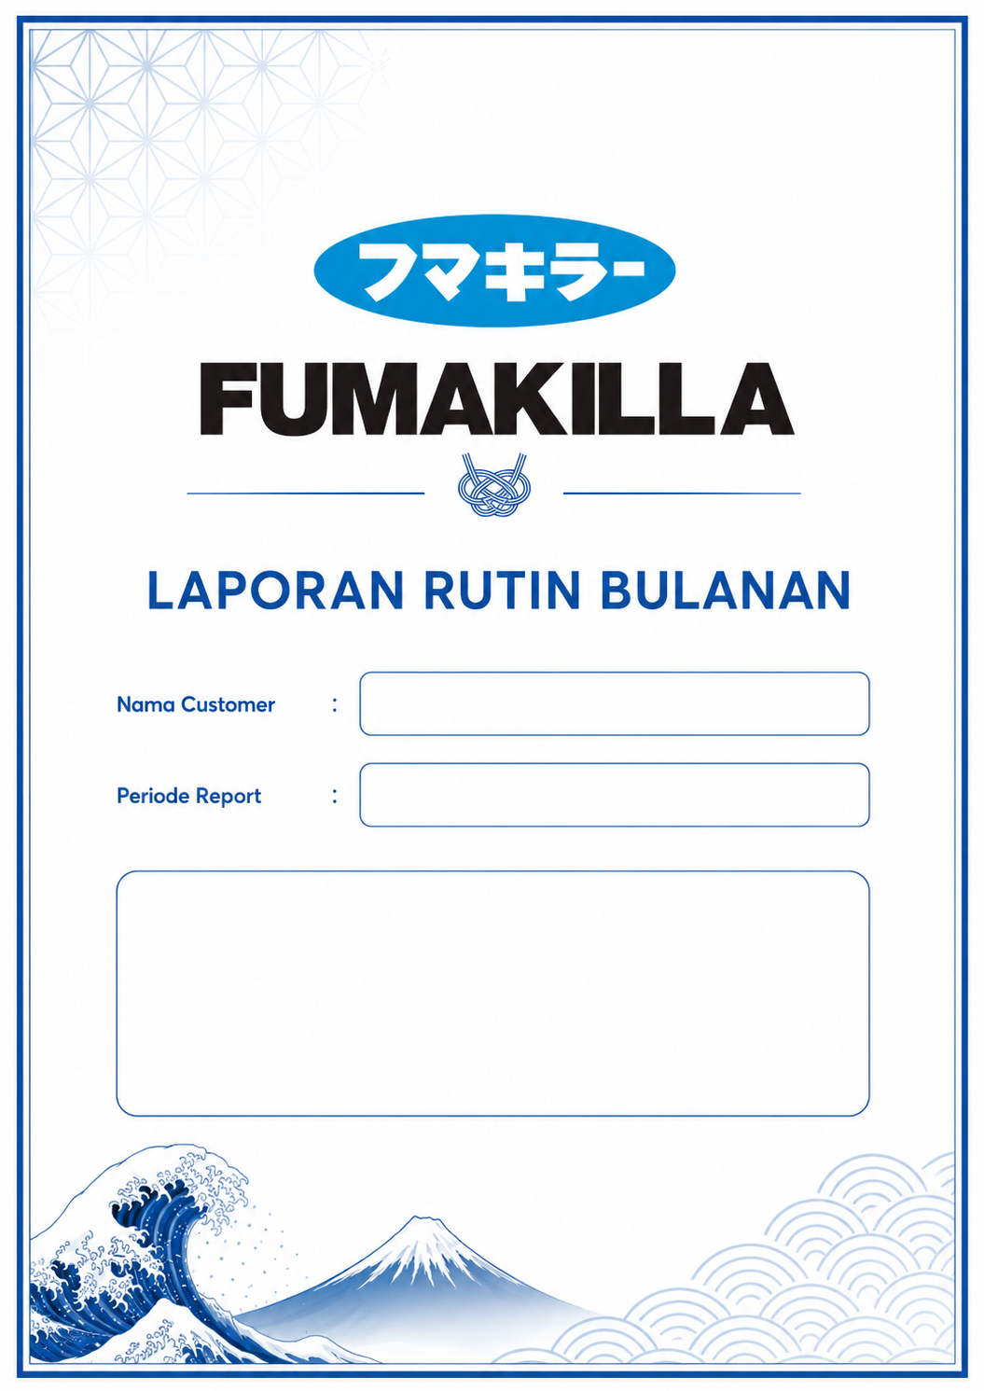

MONTHLY REPORT
INTEGRATED PEST MANAGEMENT (IPM)
Pest Control/Rodent Control
April 2026
Sumi to Kome (Blok M)

Monthly Report Integrated Pest Management – [Nama Customer]
Periode April 2026

Kepada Yth.
Bapak [PIC]
PT XXX [PIC]
di tempat

Dengan hormat,

Pertama-tama, kami mengucapkan terima kasih atas kesempatan dan kepercayaan yang telah Bapak/Ibu berikan kepada PT Fumakilla Indonesia dalam pelaksanaan program Integrated Pest Management (IPM) di area [Nama Customer].

Bersama ini kami sampaikan hasil pelaksanaan treatment dan temuan lapangan yang telah kami lakukan di area [Nama Customer]. Laporan ini kami sajikan dalam bentuk Monthly Report Periode April 2026.

Monthly Report ini memuat informasi mengenai tren aktivitas hama, pola infestasi, hasil monitoring, serta rekomendasi tindakan pencegahan dan pengendalian yang perlu dilakukan guna mendukung efektivitas program IPM secara berkelanjutan.

Demikian laporan ini kami susun berdasarkan hasil observasi dan temuan di lapangan. Atas perhatian, kerja sama, dan kesempatan yang telah diberikan, kami ucapkan terima kasih.

Hormat kami,
PT Fumakilla Indonesia,

[Nama Pembuat Report – Vendor)
[Jabatan Pembuat Report]

Monthly Report Integrated Pest Management – [Nama Customer]
Periode April 2026
- Data Umum
- Nama Pelanggan : PT. Mitsui-Soko Indonesia
- Alamat : Kawasan Industri GIIC Pasir Ranji, Sukamukti
Kec. Cikarang Pusat, Kabupaten Bekasi,
Jawa Barat 17350
- Jenis Treatment : Pest Control
- Jumlah Treatment : 4x Treatment / Bulan
- Teknisi : Sdr. Rizky, Sdr. Apip, Sdr. Sopian &
Sdr. Gibran

- Hama Sasaran
- Crawling Insect (Semut dan Kecoa)

- Metodologi Treatment dan Pestisida yang Digunakan
Periode | Metode Treatment | Alat & Raw Material | Pestisida
Mei 2026 | Spraying  Misting  Gel Baiting | Hand Sprayer  Mist Blower  Gun Bait | Deltamethrin  Thiametoxam

- General Notes
Pekerjaan Pest & Rodent Control April 2026
- Hasil tangkapan periode April 2026 termonitor tidak terdapat tangkapan rodent, kecoa, dan semut (undercontrol)
- Hasil tangkapan periode April 2026 Blow flies 10 ekor dan House flies 16 ekor di unit fly catcher yang terpasang di area kasir
- Action :
- Inspeksi dan monitoring all unit
- Spraying residual diarea dishwashing dan kitchen
- Aplikasi unit glue board temporary pada plafon dan aplikasi bait gel pada spot – spot yang berpotensi sebagai resting/ breeding site german cockroach.
- Penambahan glue board temporary pada area plafon

Tabel 1. Laporan Tangkapan Hama Tikus
No | Februari | Maret | April | Jenis
1 | 2 | 3 | 0 | Roof Rat
2 | 0 | 3 | 0 | Norway
 | 2 | 6 | 0 | Total

Grafik 1. Hasil Tangkapan Tikus
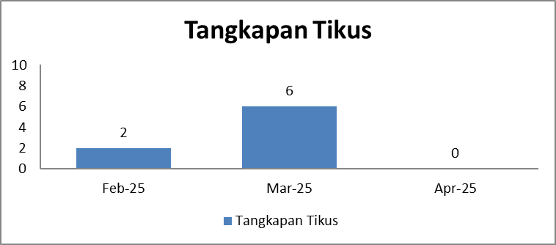

Tabel 2. Laporan Tangkapan Hama Kecoa
No | Februari | Maret | April | Jenis
1 | 0 | 0 | 0 | Periplaneta Americana
2 | 0 | 0 | 0 | Blatela Germanica
 | 0 | 0 | 0 | Total

Grafik 2. Hasil Tangkapan Kecoa
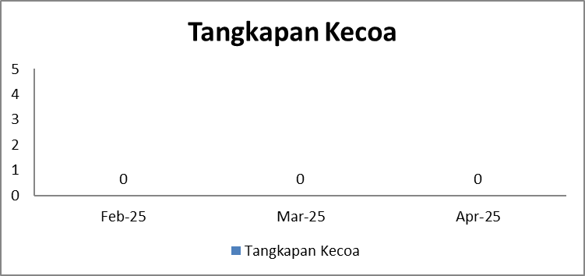

Tabel 3. Laporan Tangkapan Hama Lalat
No | Februari | Maret | April | Jenis
1 | 0 | 0 | 0 | House Fly
2 | 0 | 0 | 0 | Flesh Fly
3 | 0 | 0 | 0 | Bluebottle Fly
 | 0 | 0 | 0 | Total

Grafik 3. Hasil Tangkapan Lalat
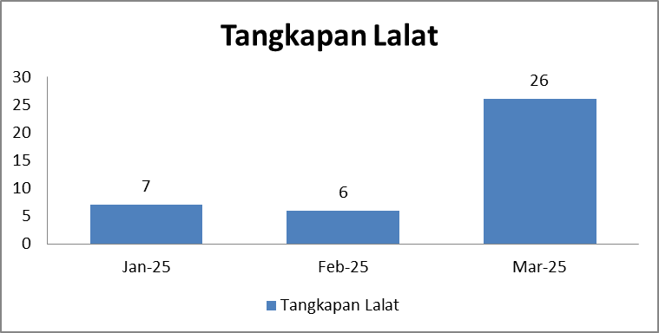/

Tabel 4. Laporan Tangkapan Hama Semut
No | Februari | Maret | April | Jenis
1 | 0 | 0 | 0 | Crazy Ant
2 | 0 | 0 | 0 | Pharaoh Ant
 | 0 | 0 | 0 | Total

Grafik 4. Hasil Tangkapan Semut
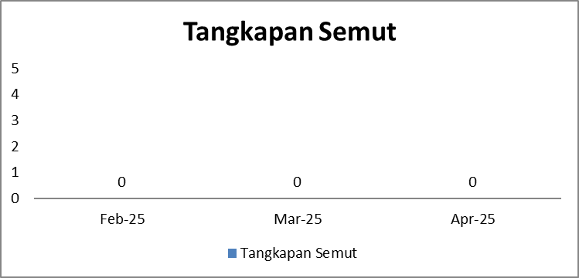

Dokumentasi Kegiatan

No | Kegiatan | Dokumentasi | No | Kegiatan | Dokumentasi
1 | Aplikasi spraying residual pada floor drain | 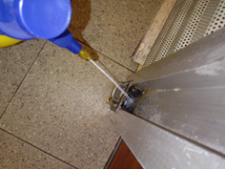 | 5 | Aplikasi spraying residual pada tembok | 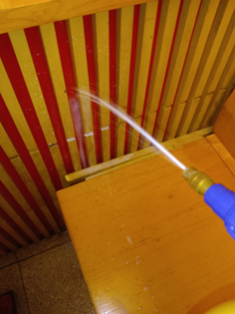
2 | Aplikasi spraying residual pada kitchen | 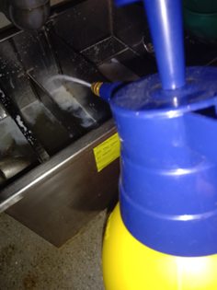 | 6 | Aplikasi baiting gel untuk mencegah hama kecoa dan semut | 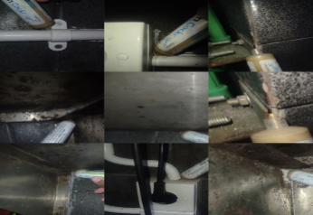

Rekomendasi :
No | Tanggal Temuan | Potensi Hama | Area | Rekomendasi | Dokumentasi | Tanggal Closing | Dokumentasi Closing
1 | 01 JApril 2026 | Tikus | Luar bangunan dekat pilar C3 | Terdapat lubang pada dinding bangunan |  | 01 Juli 2026

